M E G H Í V Ó

Alulírott , mint a Szolnoki MÁV Sportegyesület (5000 Szolnok, Véső úti Sporttelep) elnöke a mai napon meghívom a T. Címet, mint az egyesület tagját az egyesület éves rendes küldöttgyűlésére, melyet 2020. szeptember 28. (hétfő) 16.00 órától tartunk Szolnokon, a Véső úti Sporttelep, B.Nagy Pál Sportcsarnok földszinti vívótermében. A küldöttgyűlés határozatképes, ha a tagok összlétszámának 50%+1 fő jelen van.
Figyelmeztetem a T. Címet, hogy amennyiben határozatképesség miatt a küldöttgyűlést el kell halasztani, akkor a megismételt küldöttgyűlésre 2020. szeptember 28. napján 17:00 órai kezdettel kerül sor, amikor is a megismételt közgyűlés a megjelentek számára való tekintet nélkül határozatképes.

Napirendi pontok:

- az Elnök beszámolója a 2019. éves munkáról (I. sz. előterjesztés),
- az ellenőrző bizottság jelentése (II. sz. előterjesztés),
- az egyesület 2019. évi közhasznúsági jelentésének megvitatása és elfogadása (IV. sz. előterjesztés),
- az egyesület 2020. éves pénzügyi tervének megtárgyalása (V. sz. előerjesztés),
- személyi kérdések (döntés a megüresedett elnökségi helyek betöltéséről) (VI. előterjesztés)
- Ünnepi megemlékezés az egyesület 110. éves fennállásáról

Az ülés várható időtartama kb. 1- 1,5 óra. Megjelenésére számítunk.

Szolnok, 2020. szeptember 10.

Tisztelettel:

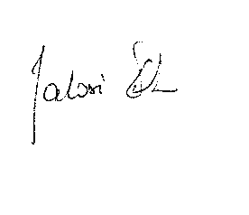
Balasi Péter
Szolnoki MÁV Sportegyesület
elnöke

